

ỦY BAN NHÂN DÂN HUYỆN PHÚ HÒA

TRƯỜNG THCS LƯƠNG VĂN CHÁNH

**KẾ HOẠCH GIÁO DỤC CÁ NHÂN**

**CỦA HỌC SINH KHUYẾT TẬT**

**Năm học: 2023 - 2024**

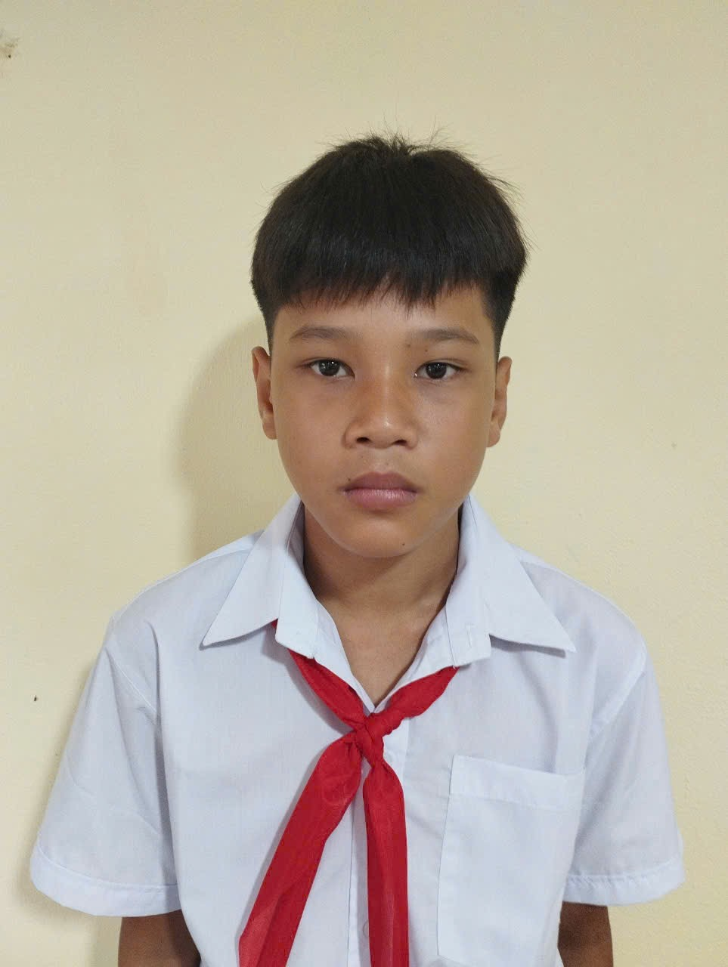

**Họ và tên: TRƯƠNG MINH KHÔI Nam/nữ: nam**

**Sinh ngày: 25 - 03 - 2012**

**Địa chỉ : Thôn Qui Hậu, Xã Hòa Trị, huyện Phú Hòa, Phú Yên.**

**Học tại lớp 6A2 - Trường THCS Lương Văn Chánh.**

**Dạng khuyết tật: Khuyết tật tim. Mã số: 221021001235**

**Họ và tên mẹ: Phạm Thị Nữa**

**Hoàn cảnh kinh tế: hộ nghèo**

**Giáo viên dạy: NGUYỄN THỊ LIÊN NGA**

**Môn học: Giáo dục địa phương**

**KẾ HOẠCH GIÁO DỤC CÁ NHÂN**

**CỦA HỌC SINH KHUYẾT TẬT**

**MÔN GIÁO DỤC ĐỊA PHƯƠNG – LỚP 6**

# Năm học: 2023 - 2024

Căn cứ Công văn số 706/GD&ĐT ngày 07/9/2023 của Phòng GD&ĐT về việc ban hành Chương trình công tác trọng tâm năm học 2023-2024.

Căn cứ vào kế hoạch của tổ GDTC – NGHỆ THUẬT và Trường THCS Lương Văn Chánh, huyện Phú Hòa.

Bản thân tiến hành xây dựng kế hoạch dạy học giáo dục hòa nhập học sinh khuyết tật năm học 2023 - 2024 như sau:

**I. ĐẶC ĐIỂM TÌNH HÌNH**  
**1. Đặc điểm bệnh lý học sinh khuyết tật học hòa nhập.**  
Họ và tên: Trương Minh Khôi Nam/Nữ: Nam.

Sinh ngày: 25 - 03 - 2012

Nơi sinh: Xã Hòa Trị, huyện Phú Hòa, Tỉnh Phú Yên.

Địa chỉ cư trú: Thôn Qui Hậu, Xã Hòa Trị, huyện Phú Hòa, Tỉnh Phú Yên.

Học tại lớp 6A2 - Trường THCS Lương Văn Chánh.

Dạng khuyết tật: Khuyết tật tim. Mã số: 221021001235

Mức độ khuyết tật: Nặng.

Họ và tên mẹ: Phạm Thị Nữa

Nghề nghiệp: làm nông.

Hoàn cảnh kinh tế: hộ nghèo.

**2. Những thuận lợi và khó khăn**  
*2.1. Thuận lợi*  
- Được sự quan tâm của các cấp lãnh đạo vào các hoạt động trợ giúp người khuyết tật tại địa phương.  
- Nhà trường thực hiện tốt công tác tuyên truyền cho phụ huynh nhận thức và hiểu biết về pháp luật và tính nhân văn, lòng nhân ái đối với trẻ em có hoàn cảnh đặc biệt để giúp các em hòa vào cuộc sống xã hội.  
- Giáo viên thực hiện giảng dạy nhiệt tình, thường xuyên chăm sóc quan tâm trẻ và có sự phối hợp tốt với PHHS trẻ khuyết tật.  
*2.2. Khó khăn*  
- PHHS chưa thật sự quan tâm đúng mức, còn mang nặng tâm lý khi nghĩ con em mình bị khuyết tật sẽ bị thiệt thòi trong học tập, sinh hoạt vui chơi đối với các bạn cùng lớp.  
- Sĩ số lớp khá đông nên giáo viên gặp nhiều khó khăn trong việc dành nhiều thời gian cho việc quan tâm và giáo dục học sinh khuyết tật.  
- Bản thân chưa được bồi dưỡng kiến thức và phương pháp giáo dục học sinh khuyết tật nên còn gặp nhiều khó khăn trong dạy học.

**II. MỤC ĐÍCH, YÊU CẦU**  
- Nâng cao về nhận thức về thực hiện giáo dục hòa nhập học sinh khuyết tật cho học sinh trong lớp.  
- Giúp học sinh khuyết tật được hưởng quyền học tập bình đẳng như những học sinh khác; Tạo điều kiện cho học sinh khuyết tật được học văn hóa, phục hồi chức năng và phát triển khả năng bản thân để hòa nhập cộng đồng;  
- Huy động học sinh khuyết tật học hòa nhập, tư vấn kịp thời cho gia đình có biện pháp can thiệp sớm, đưa học sinh đến trường học hòa nhập  
- Trang bị tốt về cơ sở vật chất, tạo điều kiện thuận lợi cho học sinh tham gia học hòa nhập.  
 **1. Bảng tóm tắt kết quả tìm hiểu khả năng, nhu cầu của học sinh năm học 2023-2024.**

|  |  |  |
| --- | --- | --- |
| **Nội dung** | **Khả năng** | **Khó khăn** |
| **1. Thể chất** |  |  |
| - Vận động | Bình thường |  |
| - Sức khỏe | Trung bình | Thường xuyên mệt, khó thở. |
| - Các giác quan | Bình thường |  |
| - Khả năng tự phục vụ | Tự phục vụ bản thân: ăn uống, mặc quần áo, quét nhà, .... |  |
| **2. Ngôn ngữ - giao tiếp** |  |  |
| - Vốn từ |  | -Vốn từ ít |
| - Phát âm | Chưa chuẩn | - Khó khăn khi đọc |
| - Nói | Giọng nói nhỏ, hụt hơi. | - Khó diễn đạt dẫn đến là khó nói chuyện khi giao tiếp giữa thầy và trò, giữa các bạn. |
| - Viết | - Khả năng viết chậm,  - Ghi chép bài chưa đầy đủ | - Chữ viết không đúng độ cao, còn sai nhiều lỗi chính tả. |
| - Hành vi, thái độ | Biết lắng nghe và làm theo hướng dẫn, song đôi khi tự do theo ý thích. | - GV phải thường xuyên nhắc nhở để điều chỉnh hành vi. |
| **3. Nhận thức** |  |  |
| - Hiểu | Có thể hiểu những kiến thức đơn giản nhất. | - Chậm hiểu, rất nhanh quên. |
| - Ghi nhớ | - Ghi nhớ được kiến thức đơn giản các môn học. | - Khó khăn trong ghi nhớ, nhanh quên |
| - Tư duy | Có khả năng tri giác, nhận diện nhận dạng được sự vật song khả năng ghi nhớ kém. | - Tư duy kém, việc ghi nhớ, vận dụng kiến thức gặp nhiều khó khăn. |
| - Thực hiện nhiệm vụ | - Thực hiện được một số nhiệm vụ theo hướng dẫn của GV | - Khó khăn trong ghi nhớ |
| **4. Kỹ năng xã hội** |  |  |
| - Ứng xử ở trường với bạn bè, thầy cô… | - Bình thường | - Thích quan hệ với bạn bè. |
| - Ứng xử với gia đình, cộng đồng, môi trường.. | - Bình thường | - Biết tham gia các hoạt động tập thể |
| **5. Môi trường giáo dục** |  |  |
| - Gia đình | Có sự quan tâm của gia đình nhưng chưa đầy đủ. | - Gia đình thuộc diện hộ nghèo, kinh tế khó khăn, chưa dành nhiều thời gian quan tâm, chăm sóc, dạy dỗ. |
| - Nhà trường | Có sự quan tâm của nhà trường, thầy cô. | - Chưa có phòng hỗ trợ cho HSKT. |
| - Cộng đồng | - Các ban ngành, đoàn thể luôn quan tâm, chia sẻ, giúp đỡ em trong cuộc sống | - Hòa nhập và biết giao tiếp đơn giản trong cộng đồng |

# 2. Nội dung cần đạt: Môn Giáo dục địa phương - lớp 6 (HK2):

|  |  |  |
| --- | --- | --- |
| **Tiết PPCT** | **Bài/Chủ đề** | **Yêu cầu cần đạt** |
| 19, 20, 21, 22 | Chủ đề 4: Phong tục đón Tết cổ truyền ở Phú Yên. | - Trình bày được một số phong tục đón Tết cổ truyền ở Phú Yên  - Có tình cảm yêu quý và ý thức giữ gìn phong tục đón Tết cổ truyền của quê hương. |
| 23, 24, 25, 26 | Chủ đề 5: Sơ lược ca nhạc cổ truyền Phú Yên | - Biết được cơ bản nguồn gốc âm nhạc cổ truyền Phú Yên  - Nghe và cảm nhận một loại hình ca nhạc cổ truyền Phú Yên |
| 27, 28, 29, 30 | Chủ đề 6: Khái quát mĩ thuật truyền thống Phú Yên | - Hiểu biết một số di sản mĩ thuật truyền thống Phú Yên  - Biết trân trọng, có ý thức giữ gìn và phát huy giá trị mĩ thuật truyền thống Phú Yên. |
| 31, 32, 33, 34 | Chủ đề 7: Hoạt động sản xuất kinh tế truyền thống ở Phú Yên | - Kể được tên một số hoạt động sản xuất kinh tế truyền thống ( trồng trọt, chăn nuôi, thủ công nghiệp, thương nghiệp, dịch vụ)  _ Có ý thức tôn trọng và tham gia bảo vệ các nghề truyền thống của địa phương. |
| 35 | Kiểm tra cuối  học kì II. | - Hoàn thành nội dung bài kiểm tra |

**3. Kế hoạch giáo dục từng tháng ở HK2:**

|  |  |  |
| --- | --- | --- |
| **Tháng** | **Nội dung giáo dục** | **Biện pháp thực hiện** |
| **01 + 02** | ***1. Về kiến thức:***  - HS nắm vững: Nội dung kiến thức bài học trong tháng 1 và 2  - Luôn ghi chép bài học đầy đủ  - Trình bày được một số phong tục đón Tết cổ truyền ở Phú Yên | - Quan tâm HS trong từng tiết học.  - Kiểm tra, đánh giá sự tiếp thu kiến thức của HS bằng bằng một số hình ảnh trực quan hoạt động trong ngày Tết cổ truyền ở Phú Yên |
| ***2. Về kĩ năng và hoạt động giáo dục:***  ­- Nêu được ý nghĩa, nét đẹp văn hóa trong phong tục đón Tết cổ truyền | - GV hướng dẫn HS kĩ năng quan sát tranh ảnh  - GV tích cực đặt câu hỏi ghi nhớ |
| ***3. Về năng lực:***  - Chuẩn bị sách vở, bài tập bộ môn đầy đủ.  - Tự hoàn thành được các nhiệm vụ học tập trong tiết học.  - Có sự tiến bộ khi tham gia hoạt động tập thể trong tiết học. | - GV kiểm tra, nhắc nhở thường xuyên.  - Phối hợp với tập thể và cán bộ lớp.  - GV khuyến khích, động viên |
| ***4. Về phẩm chất:***  - Sẵn sàng nhận sự giúp đỡ của bạn bè.  - Có tình cảm yêu quý và ý thức giữ gìn phong tục đón Tết cổ truyền của quê hương. | - GV quan tâm, động viên HS tham gia tích cực.  - GV tiếp tục hướng dẫn HS tìm hiểu thêm |

|  |  |  |
| --- | --- | --- |
| **Tháng** | **Nội dung giáo dục** | **Biện pháp thực hiện** |
| **03** | ***1. Về kiến thức:***  - HS nắm vững: Nội dung kiến thức bài học trong tháng 3.  - Biết lên kế hoạch cho bản thân  - Biết được cơ bản nguồn gốc âm nhạc cổ truyền Phú Yên | - Quan tâm HS trong từng tiết học.  - GV khuyến khích, động viên, tuyên dương HS. |
| ***2. Về kĩ năng và hoạt động giáo dục:***  - Tự giác tham gia các hoạt động giáo dục trong tiết học.  - Nghe và cảm nhận một loại hình ca nhạc cổ truyền Phú Yên | - GV tiếp tục hướng dẫn HS kĩ năng quan sát tranh ảnh  - GV khuyến khích, tuyên dương |
| ***3. Về năng lực:***  - Tự hoàn thành được các nhiệm vụ học tập trong tiết học.  - Biết phối hợp với bạn học khi làm việc theo nhóm.  - Phân tích đánh giá được kế hoạch do mình tạo ra thông qua các bài hát dân ca Phú Yên | - GV kiểm tra, nhắc nhở thường xuyên.  - GV khuyến khích, động viên  - GV phối hợp với tập thể lớp. |
| ***4. Về phẩm chất:***  - Sẵn sàng tham gia các hoạt động học tập trong tiết học.  - Sẵn sàng phối hợp với bạn học.  - Biết trân trọng, tự hào, bảo tồn và phát huy ca nhạc cổ truyền Phú Yên | - GV quan tâm, động viên HS tham gia tích cực.  - GV giáo dục cho HS biết yêu nước |

|  |  |  |
| --- | --- | --- |
| **Tháng** | **Nội dung giáo dục** | **Biện pháp thực hiện** |
| **04** | ***1. Về kiến thức:***  - HS nắm vững: Nội dung kiến thức bài học trong tháng 4.  - Nghe giảng và ghi chép bài học đầy đủ. | - Quan tâm HS trong từng tiết học.  - Kiểm tra, đánh giá sự tiếp thu kiến thức của HS bằng đồ dùng trực quan.  - GV khuyến khích, động viên. |
| ***2. Về kĩ năng và hoạt động giáo dục:***  - Tự giác tham gia các hoạt động giáo dục trong tiết học.  - Hiểu biết một số di sản mĩ thuật truyền thống Phú Yên | - GV hướng dẫn HS cách ghi nhớ qua kĩ năng quan sát tranh ảnh  - GV đặt câu hỏi để HS phân biệt các hình ảnh trong cuộc sống |
| ***3. Về năng lực:***  - Tự hoàn thành được các nhiệm vụ học tập trong tiết học.  - Mạnh dạn, tự tin hơn khi tham gia hoạt động nhóm trong tiết học. | - GV kiểm tra, nhắc nhở thường xuyên.  - GV phối hợp với tập thể lớp.  - GV khuyến khích, động viên |
| ***4. Về phẩm chất:***  - Tích cực và tham gia đầy đủ các hoạt động học tập trong tiết học.  - Sẵn sàng phối hợp với bạn học.  - Biết trân trọng, có ý thức giữ gìn và phát huy giá trị mĩ thuật truyền thống Phú Yên.vệ môi trường sống xung quanh. | - GV quan tâm, động viên HS tham gia tích cực.  - GV giáo dục cho HS biết yêu quê hương, đất nước. |

|  |  |  |
| --- | --- | --- |
| **Tháng** | **Nội dung giáo dục** | **Biện pháp thực hiện** |
| **05** | ***1. Về kiến thức:***  - HS nắm vững: Nội dung kiến thức bài học trong tháng 5.  - Nghe giảng và ghi chép bài học đầy đủ.  - Kể được tên một số hoạt động sản xuất kinh tế truyền thống ( trồng trọt, chăn nuôi, thủ công nghiệp, thương nghiệp, dịch vụ) | - Quan tâm HS trong từng tiết học.  - GV khuyến khích, động viên, tuyên dương HS. |
| ***2. Về kĩ năng và hoạt động giáo dục:***  - Tự giác tham gia các hoạt động giáo dục trong tiết học.  - Tự tin hơn trong các hoạt động học tập. | - GV hướng dẫn HS kĩ năng quan sát lược đồ để đọc và hiểu bảng chú giải.  - GV khuyến khích, tuyên dương |
| ***3. Về năng lực:***  - Chuẩn bị sách vở, bài tập bộ môn đầy đủ.  - Tự hoàn thành được các nhiệm vụ học tập trong tiết học.  - Biết phối hợp với bạn học khi làm việc theo nhóm. | - GV kiểm tra, nhắc nhở thường xuyên.  - GV khuyến khích, động viên  - GV phối hợp với tập thể lớp. |
| ***4. Về phẩm chất:***  - Sẵn sàng tham gia các hoạt động học tập trong tiết học.  _ Có ý thức tôn trọng và tham gia bảo vệ các nghề truyền thống của địa phương. | - GV quan tâm, động viên HS tham gia tích cực.  - GV giáo dục cho HS biết yêu thiên nhiên, bảo vệ môi trường sống xung quanh. |

**4. Biện pháp:**

* Giáo viên thường xuyên quan tâm, theo dõi giáo dục hoạt động của HS.
* Rèn luyện các kĩ năng cơ bản.
* Hướng dẫn hoạt động hòa nhập với các bạn
* Động viên khen thưởng khi học sinh có biểu hiện hoạt động tốt.
* Phối kết hợp với GVCN và phụ huynh để có biện pháp giáo dục HS tốt nhất.

**Người lập kế hoạch**

Nguyễn Thị Liên Nga